Nama : Banu Wisnu Murti

NIM : L200180133

Kelas : E

**Modul 4**

**Data Definition Language**

**(DDL)**

1. **Alat dan Bahan :**
   1. Komputer dengan system operasi Windows XP.
   2. Program aplikasi XAMPP dengan PhpMyAdmin.
   3. Modul praktikum system berkas dan basis data.

# Langkah Praktikum :

* 1. Jalankan XAMPP Control Panel.
  2. 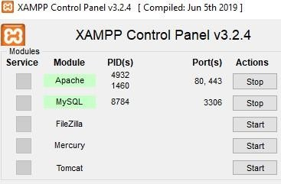Jalankan server Apache dan MySQL.
  3. Buka Command Prompt dan login sebagai root ke MySQL seperti di langkah modul 1.

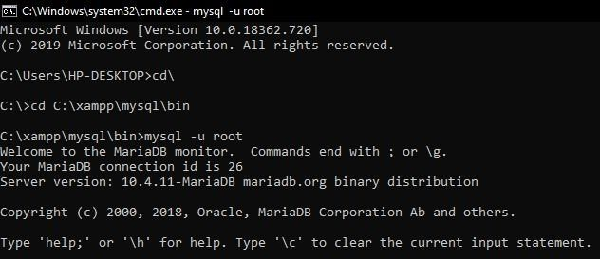

* 1. Buat database baru dengan perintah berikut. Create database perbankan;
  2. hubungkan kedalam database yang telah dibuat dengan perintah berikut. Sehingga akan mmuncul pemberitahuan “database changed”.

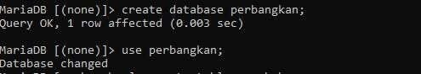Use perbankan;

* 1. Membuat table nasabah dengan script berikut. CREATE TABLE nasabah ( id_nasabah INTEGER PRIMARY KEY, nama_nasabah VARCHAR(45) NOT NULL, alamat_nasabah VARCHAR(255) NOT NULL,

);

* 1. Membuat table cabang_bank dengan script berikut. CREATE TABLE(

Kode_cabang VARCHAR(20) PRIMARY KEY, Nama_cabang VARCHAR(45) UNIQUE NOT NULL,

Alamat_cabang VARCHAR(255) NOT NULL,

* 1. Membuat table rekening dengan script berikut. CREATE TABLE rekening( no_rekening integer primary key,

kode_cabangfk varchar(20) references cabang_bank(kode_cabang) on delete cascade on update cascade, pin varchar(20) default „1234‟ not null, saldo integer default 0 not null

);

* 1. Membuat table transaksi dengan script berikut ini. CREATE TABLE rekening(

No_transaksi SERIAL PRIMARY KEY,

Id_nasabahFK INTEGER REFERENCES nasabah(id_nasabah) ON DELETE SET NULL ON UPDATE CASCADE,

No_rekening INTEGER REFERENCES rekening(no_rekening) ON DELETE SET NULL ON UPDATE CASCADE,

Jenis_transaksi VARCHAR(20) DEFAULT „debit‟ NOT NULL,

Tanggal DATETIME NOT NULL DEFAULT CURRENT_TIMESTAMP, Jumlah INTEGER NOT NULL CHECK(jumlah>=20000));

* 1. Membuat table nasabah_has_rekening dengan script berikut ini. CREATE TABLE nasabah_has_rekening(

Id_nasabahFK INTEGER REFERENCES nasabah(id_nasabah) ON DELETE CASHCADE ON UPDATE CASCADE,

No_rekeningFK INTEGER REFERENCES rekening(no_rekening) ON DELETE CASHCADE ON UPDATE CASCADE,

PRIMARY KEY(id_nasabahFK, no_rekeningFK));

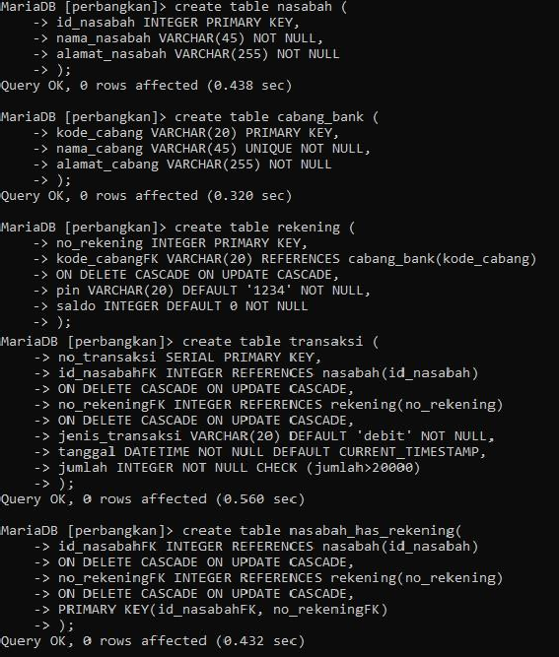

* 1. 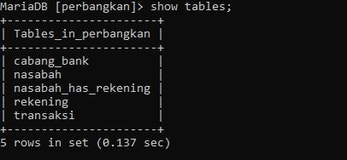Untuk mengecek hasil pembuatan database gunakan perintah show tables;
  2. Kemudian untuk melihat struktur tiap table dapat dilakukan dengan perintah scribe. Misalkan untuk melihat struktur table nasabah dapat dilakukan dengan perintah describe nasabah;

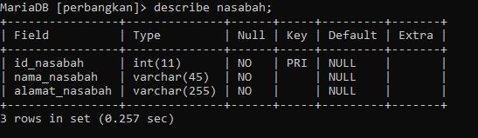

# Tugas

Implementasikan hasil rancangan database yang menangani data kuliah pada tugas modul 2 ke dalam program mysql.

